

NOMBRES Y APELLIDOS:
EFREN JUNIOR PIDRU CHIRIAP

CODIGO:
2850

TIPO DE DOUMENTO:
MANUAL DE USARIO

FECHA:
09/12/2025

- INTRODUCCION

  - OBJETIVO

  - SISTEMA DE TICKETS

La aplicación OsTicket es un software de código abierto diseñado para centralizar, priorizar y automatizar solicitudes de soporte. Este sistema unifica en una interfaz web sencilla todos los tickets creados por correo electrónico o formularios, gestionando su ciclo de vida con reglas claras y métricas.
La implementación del sistema de tickets OsTicket tiene como objetivo llevar un control detallado de todos los requerimientos e incidencias que se presentan en los servicios tecnológicos de Grupo UMA. Con el objetivo de brindar un mejor servicio a los usuarios, el sistema cuenta con mesa de ayuda la cual permite recibir el requerimiento / incidencia y reducir los tiempos de respuesta del área de TI y atenderlos de forma oportuna.
Dentro de las carteristas más importantes podemos mencionar las siguientes:
Auto respuesta: Envía un mensaje de creación de ticket al usuario y al área de TI responsable de atender el requerimiento.
Servicio Multiplataforma: Debido que el sistema puede ser utilizado desde cualquier navegador, usted podrá acceder desde cualquier navegador y desde cualquier dispositivo que cuente con un navegador (Tablet, Laptop, Desktop, Celular, etc.).
Seguimiento de ticket: El sistema permite dar seguimiento al ticket, asimismo permite agregar notas de seguimiento.
Historial de ticket: Permite documentar cada una de las solicitudes e incidencias, asimismo crear indicadores los cuales permiten medir la atención al usuario.

  - SISTEMA DE TICKETS
En primer lugar, es necesario ingresar al siguiente link que muestra a continuación copiando el link e ingresando en el navegador y pegando en la barra de navegación o dando clic al mismo:
https://soporte.gms.gob.ec/soporte/
Al ingresar, usted podrá visualizar la pantalla de ingresar al sistema como se muestra a continuación:
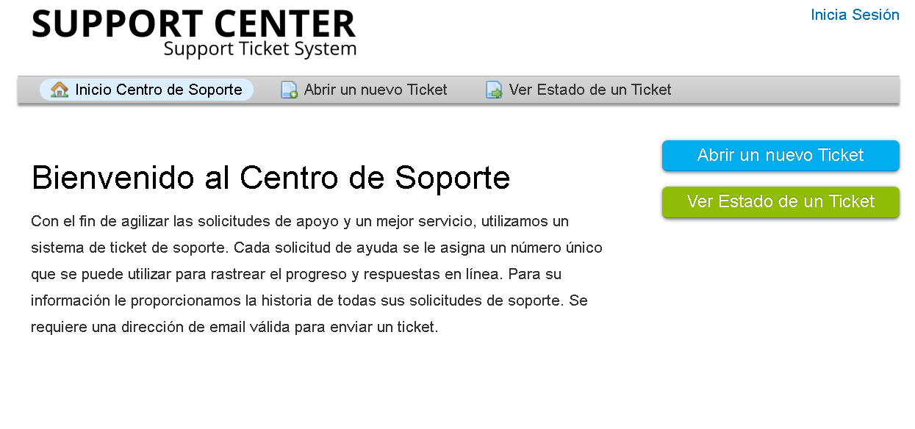
Seguidamente, debemos proceder a ingresar las credenciales dadas por la Unidad de TICS.
  - INGRESO AL SISTEMA DE TICKETS
Se debe dar clic en el botón Inicia Sesión.
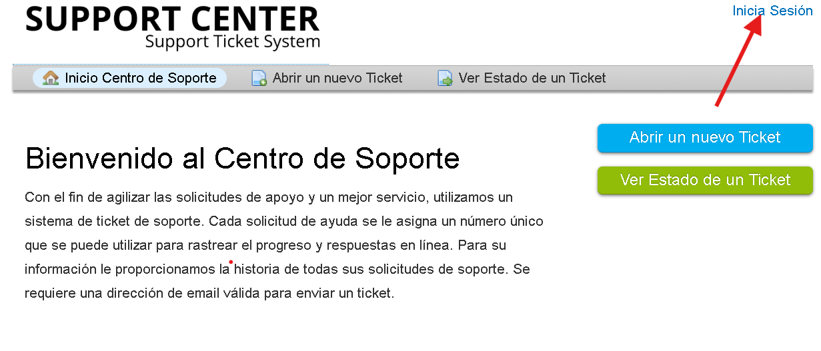

Además, realizar el ingreso del correo electrónico y contraseña.
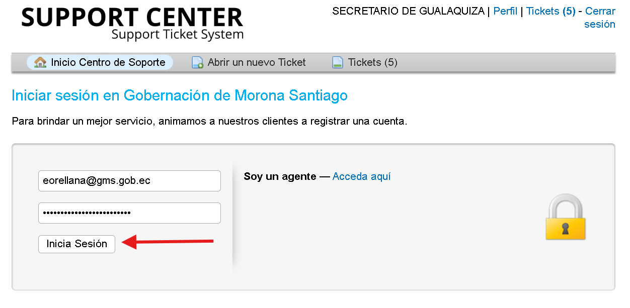
  - CREACIÓN DE UN TICKET
En la sección de “Temas de Ayuda”, elija el servicio tecnológico a requerir.
Automáticamente será redirigido.
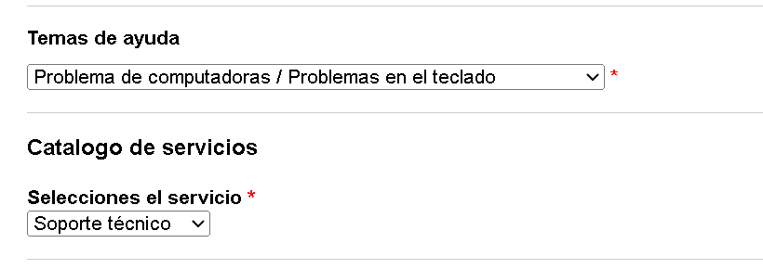

Llenar toda la información solicitada del formulario y dar clic en “Crear Ticket.
